Lampiran : Daftar Riwayat Hidup
DAFTAR RIWAYAT HIDUP

DATA PRIBADI
Nama Lengkap : Ilham Bagus Priminanda
Tempat, tanggal lahir : Surabaya, 21 April 1991
Alamat : Jl. Diponegoro No. 16 Kalianget Timur Kabupaten Sumenep
Alamat Domisili : Jl. Raya Tellang Indah Ruko Kost Air Mas Lantai 2 Kamal, Bangkalan
Agama : Islam
Jenis Kelamin : Pria
Status Kawin : Belum Menikah
Tinggi, Berat Badan : 164 cm, 56 kg
Kewarganegaraan : Indonesia
Hobi : Photografi, Membaca, Travelling, Bongkar Pasang.
Website/Blog : http://masterinfobagusblogspot.com
e-mail : m4hli.good@gmail.com

PENDIDIKAN
- Sarjana (S1) – (Dalam Proses) : Fakultas Teknik (Informatika)
Universitas Trunojoyo Madura (2013-skr)
- Diploma (D3) : Fakultas Teknik (Manajemen Informatika)
Universitas Negeri Surabaya (2009-2013)
- Sekolah Menengah Atas : SMAN 1 Kalianget (2006-2009)
- Sekolah Menengah Pertama : SMPN 1 Kalianget (2003-2006))
- Sekolah Dasar : SDN Kalianget Timur 1 (1997-2003)

Pengalaman Organisasi, Kegiatan dan Lomba
- 2015
- Bimbingan Pasca Ujian Nasional (BPUN) SANLAT (Pesantren Kilat) sukses SBMPTN sebagai Koordinator IT Wilayah Surabaya

- 2014 :
- Anggota Muda UKM Triple-C (Creative Computer Club)

- 2013 :
- Anggota Lembaga Bidang Keorganisasian PW. GP Ansor Jawa Timur Masa Khidmat 2013 - 2017
- Bimbingan Pasca Ujian Nasional (BPUN) SANLAT (Pesantren Kilat) sukses SBMPTN sebagai Sekretaris Wilayah Surabaya
- Peserta Wawasan Kebangsaan Oleh Bakesbangpol
- Program Magang di Perusahaan ORYSU Konveksi Surabaya

- 2012 :
- Bimbingan Pasca Ujian Nasional (BPUN) SANLAT (Pesantren Kilat) sukses SNMPTN sebagai Anggota sie IT Wilayah Surabaya
- Program Magang di PT. Pelayaran Nasional Indonesia Surabaya
- PMII Komisariat UNESA sebagai Sekretaris

Seminar dan Diskusi
- 2014 :
- Pemakalah SNIRA (Seminar Nasional Industrialisasi Madura) di Universitas Trunojoyo Madura
- Peserta SNASTIK (Seminar Nasional Teknologi Informasi) di Universitas Trunojoyo Madura
- Workshop Parallel Processing di Universitas Trunojoyo Madura

- 2013 :
- Peserta Seminar Kebangsaan dengan Tema “Merajut Bangsa Yang Berbudaya Dalam Rangka Menyusun Tatanan Ekonomi Pancasila dan Ketahanan NKRI”

- 2011 :
- Peserta Pelatihan Jurnalistik dengan tema “Prospek Jurnalistik Dalam Dunia Informasi Demi Fakultas Teknik Yang Progresif Dan Sinergis”

Keterampilan dan Kemampuan
- Mengerti Bahasa Pemrograman VB, Java, PHP&MySQL
- Mengerti Desain Grafis Menggunakan Adobe Photoshop, Corel Draw
- Mengerti Flash, After Effect
- Konfigurasi LAN / Wifi
- Maintenance Komputer / Laptop

Lampiran Scan KTP

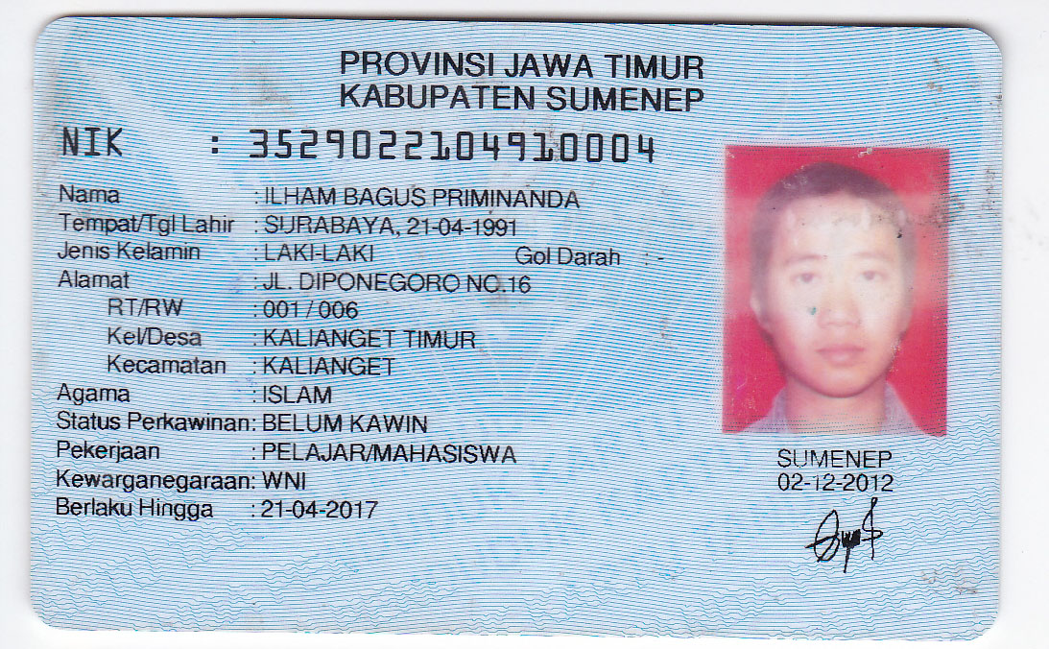

Lampiran : Scan Trankip Nilai
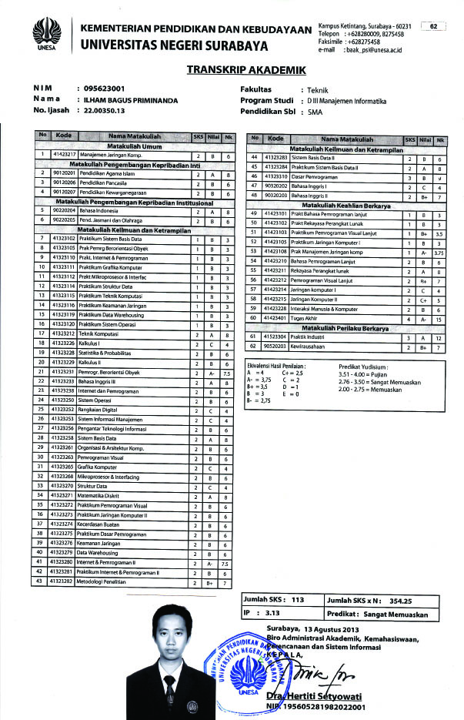

Lampiran : Scan pas foto 4 x 6 berwarna


